TALLINNA PEDAGOOGIKAÜLIKOOL

Matemaatika-Loodusteaduskond

Matemaatika osakond

Regina Reinup

PLATOONILISTE JA ARHIMEEDILISTE KEHADE TIPPUDE, TAHKUDE JA SERVADE ARVUDE SEOSTEST

Seminaritöö

Juhendaja: dotsent Ellen Redi

Tallinn 2005

SISUKORD

Tähistused 4
Sissejuhatus 5
1 Veidi graafidest 7
2 Platoonilised kehad 8
2.1 Tetraeeder 8
2.2 Kuup 8
2.3 Oktaeeder 9
2.4 Dodekaeeder 9
2.5 Ikosaeeder 9
3 Teisenduste liigid 10
3.1 Kärpimine 10
3.2 Sügavkärpimine 10
3.3 Topeltkärpimine 11
3.4 Tömbistamine 11
3.5 Ümardamine 11
4 Kärpimise teel saadud arhimeedilised kehad 12
4.1 Kärbitud tetraeeder 12
4.2 Kärbitud kuup 12
4.3 Kärbitud oktaeeder 13
4.4 Kärbitud dodekaeeder 13
4.5 Kärbitud ikosaeeder 14
5 Sügavkärpimise teel saadud arhimeedilised kehad 15
5.1 Sügavkärbitud kuup ehk oktakuup 15
5.2 Sügavkärbitud dodekaeeder ehk ikosadodekaeeder 15
6 Topeltkärpimise teel saadud arhimeedilised kehad 16
6.1 Topeltkärbitud kuup 16
6.2 Topeltkärbitud dodekaeeder 16
7 Tömbistamise teel saadud arhimeedilised kehad 17
7.1 Tömp kuup 17
7.2 Tömp dodekaeeder 17
8 Ümarad arhimeedilised kehad 18
8.1 Ümar kuup 18
8.2 Ümar dodekaeeder 18
9 Hulktahuka arvkarakteristikute muutused 19
9.1 Kärpimisel 19
9.1.1 Tippude arvu muutumine kärpimisel 19
9.1.2 Tahkude arvu muutumine kärpimisel 19
9.1.3 Servade arvu muutumine kärpimisel 19
9.1.4 Tipu astme muutumine kärpimisel 20
9.2 Sügavkärpimisel 20
9.2.1 Tippude arvu muutumine sügavkärpimisel 20
9.2.2 Tahkude arvu muutumine sügavkärpimisel 20
9.2.3 Servade arvu muutumine sügavkärpimisel 21
9.2.4 Tipu astme muutumine sügavkärpimisel 21
9.3 Topeltkärpimisel 21
9.3.1 Tippude arvu muutumine topeltkärpimisel 21
9.3.2 Tahkude arvu muutumine topeltkärpimisel 22
9.3.3 Servade arvu muutumine topeltkärpimisel 22
9.3.4 Tipu astme muutumine topeltkärpimisel 22
9.4 Tömbistamisel 22
9.4.1 Tippude arvu muutumine tömbistamisel 22
9.4.2 Tahkude arvu muutumine tömbistamisel 23
9.4.3 Servade arvu muutumine tömbistamisel 23
9.4.4 Tipu astme muutumine tömbistamisel 23
9.5 Ümardamisel 24
9.5.1 Tippude arvu muutumine ümardamisel 24
9.5.2 Tahkude arvu muutumine ümardamisel 24
9.5.3 Servade arvu muutumine ümardamisel 24
9.5.4 Tipu astme muutumine ümardamisel 24
Kokkuvõte 25
Kasutatud kirjandus 26
Lisa 27

Tähistused
v $(\text{vertex},\text{ingl}\text{.}k\text{.})$ $→$ tippude arv
$v_{P}→$ platoonilise keha tippude arv
$v_{K}→$ kärpimise teel saadud arhimeedilise keha tippude arv
$v_{\text{SK}}→$ sügavkärpimise teel saadud arhimeedilise keha tippude arv
$v_{\text{TK}}→$ topeltkärpimise teel saadud arhimeedilise keha tippude arv
$v_{T}→$ tömbistamise teel saadud arhimeedilise keha tippude arv
$v_{Ü}→$ ümardamise teel saadud arhimeedilise keha tippude arv
f $(\text{face},\text{ingl}\text{.}k\text{.})$ $→$ tahkude arv
analoogiliselt tippudele on ka tahkude arvud tähistatud alaindeksitega
e $(\text{edge},\text{ingl}\text{.}k\text{.})$ $→$ servade arv
analoogiliselt tippudele on ka servade arvud tähistatud alaindeksitega
$r$ $→$ regulaarse graafi tipu aste
analoogiliselt tippudele on ka tippude astmed tähistatud alaindeksitega
$\sum{r}$ $→$ regulaarse graafi tippude astmete summa
Sulgudes olevad arvud hulktahukate arvuliste suuruste loetelus tähendavad iga tipu juures kohtuvate võrdkülgsete hulknurkade nurkade arvusid nende õiges järjestuses.

Sissejuhatus
Kumerate hulktahukate hulgas on küllap enamtuntud korrapärased hulktahukad, mida tuntakse ka platooniliste kehade nime all.
Need on kumerad hulktahukad, mille kõik tahud on kongruentsed korrapärased hulknurgad ning kõik hulktahulised nurgad on kongruentsed. Neid hulktahukaid nimetatakse tuntud Antiik-Kreeka filosoofi Platoni (428-348 eKr) järgi platoonilisteks kehadeks. Platoonilisi kehi on kokku viis: tetraeeder, kuup, oktaeeder, dodekaeeder ja ikosaeeder [6], [11].
Teatud teisenduste (eri liiki kärpimised, ümardamine ja tömbistamine) teel saadakse neist korrapärastest hulktahukatest poolkorrapärased hulktahukad. Poolkorrapäraste hulktahukate tahkudeks võivad olla erinevate tippude arvuga korrapärased hulknurgad, kusjuures sama tippude arvuga tahud on kõik kongruentsed. Säilib ka nõue, et hulktahulised nurgad peavad olema kas kongruentsed või sümmeetrilised. Ka sellised hulktahukad olid tuntud juba antiikajal ning neid nimetatakse Antiik-Kreeka matemaatiku Archimedese (287-212 eKr) järgi arhimeedilisteks kehadeks. Arhimeedilisi kehi on (liigitatuna neile aluseks olnud platooniliste kehade järgi) kokku kolmteist [2], [6], [8]:
– kärbitud tetraeeder;
– kärbitud kuup, sügavalt kärbitud kuup ehk oktakuup, topeltkärbitud kuup, ümar kuup ja tömp kuup;
– kärbitud oktaeeder;
– kärbitud dodekaeeder, sügavalt kärbitud dodekaeeder ehk ikosadodekaeeder, topeltkärbitud dodekaeeder, ümar dodekaeeder ja tömp dodekaeeder;
– kärbitud ikosaeeder
On veel kaks lõpmatut seeriat arhimeedilisi kehasid: n-nurksed prismad ja n-nurksed antiprismad (n = 3, (4), 5, 6, …). Kuna neid pole võimalik saada platoonilistest kehadest ja käesoleva töö eesmärgiks on leida seoseid platooniliste ja arhimeediliste kehade vahel, piirdun siinkohal vaid nende äramärkimisega.
Platoonilisi ja arhimeedilisi kehi võib uurida mitmest aspektist lähtudes. Näiteks võrreldakse sise-, välis- ja keskkera raadiuseid, Schläffli ja Wythoffi sümboleid, hulk-tahukate pindalasid ja ruumalasid [2], [10] ning tahkude nurkade suuruseid [2], [8], [10]. Hulktahukad oma vormiilus on paelunud ka kunstnikke ja innustanud matemaatika- ning käsitööõpetajaid voltima koos õpilastega pabermudeleid neist [4]. Huvitav on jälgida muutuseid korrapäraste ja poolkorrapäraste hulktahukate graafides nii rühmade kui teisenduste kaupa [1], [9].
Iga teisenduse tagajärjel muutub hulktahuka tippude, tahkude ja servade arv ning võib muutuda tipu aste. Käesolevas töös tutvustan põgusalt platoonilisi kehasid, teisenduste liike ning seejärel arhimeedilisi kehasid teisenduste liikide kaupa. Töö lõpuosas uurin, millised muutused tippude, tahkude ja servade arvus ning tippude astmetes leiavad aset teisenemisel ja kas neile muutustele on võimalik leida mingeid ühtseid valemeid.
Kõik platooniliste ja arhimeediliste kehade joonised on võetud veebileheküljelt http://alpha.ujep.cz/~vicher/puzzle/telesa/telesa.htm [14] ning graafid vastavalt lehe-külgedelt http://mathworld.wolfram.com/PlatonicGraph.html [9] ja http://mathworld.wolfram.com/ArchimedeanGraph.html [1]. Arhimeediliste kehade lühi-tutvustused (osad 3 – 7) on pärit R. Kolde ja T. Tõnso artiklist “Arhimeedilised kehad” [6]. Suure hulga ingliskeelse internetimaterjali kõrval kasutasin pinnalaotuste uurimisel eestikeelse kasutajaliidesega programmi Poly [12].

Veidi graafidest
Platooniliste ja arhimeediliste kehade piltlikustamiseks ning nende omaduste (tippude ja servade arvude) uurimise hõlbustamiseks võime nad projekteerida tasandile. Saadud skeemi, mille tipud vastavad hulktahuka tippudele ja servad hulktahuka servadele, kusjuures üks tahk projekteerub tervet joonist ümbritsevaks lõpmatuks tasandiosaks, nimetatakse selle hulktahuka graafiks [7; lk 51].
Graafi täpne definitsioon on järgmine:
Graaf on paar G = (V, E), kus V on mittetühi hulk ning E hulk, mille elementideks on hulga V kaheelemendilised alamhulgad.
Hulga V elemente nimetatakse tippudeks (Vertices) ja hulga E elemente servadeks (Edges) [7; lk 47].
Kui graafi tipp v kuulub servale e, siis öeldakse, et tipp v ja serv e on intsidentsed. Iga serv on seega intsidentne täpselt kahe tipuga, serva otstipuga.
Graafe iseloomustavatest näitajatest üks tähtsamaid on tipuga intsidentsete servade arv. Graafi tipuga v intsidentsete servade arvu nimetatakse tipu v astmeks ehk valentsiks ja tähistatakse sümboliga d(v). Kuna iga serva võetakse arvesse kaks korda: üks kord ühe ja teine kord teise otstipu juures, siis on selge, et kõigi tippude astmete summa on võrdne servade arvu kahekordsega. Graafi, mille kõigi tippude astmed on võrdsed, nimetatakse regulaarseks graafiks [7; lk 48-51].
Käesolevas töös käsitletavate hulktahukate puhul ongi meil tegemist regulaarsete graafidega, sest nii platooniliste kui ka arhmeediliste kehade puhul eksisteerib nõue, et iga tipu juures oleks hulktahuka ehitus samasugune, st iga tipu juures lõikuks kindlas järjekorras sama arv korrapäraseid hulknurkseid tahke.
Kui seada regulaarse graafi G igale tahule vastavusse üks tipp ja vastavalt igale tipule üks tahk, saame tulemuseks (samuti regulaarse) graafi G*, mis on duaalne graafiga G. Kaks tippu graafis G* on omavahel ühendatud servaga, juhul kui vastavatel tahkudel graafis G on olnud ühine serv. Seega servade arv nii graafis G kui ka graafis G* jääb samaks, kuid tippude ja tahkude arvud on vastupidised [3]. Selline duaalsus on omane platoonilistele ja arhimeedilistele kehadele ja ka nende kehade graafidele.

Platoonilised kehad
Platoonilised kehad on korrapärased kumerad hulktahukad, mille kõik tahud on kongru-entsed korrapärased hulknurgad ning kõik hulktahulised nurgad on kongruentsed [5]. Joonistel esitame tahuka 3-mõõtmelise kujutise ning temale vastava graafi. Paremal serval on ära toodud hulktahukat iseloomustavad arvud: v (tippude arv), f (tahkude arv), e (servade arv), r (graafi tipu aste) ja $\sum{r}$(graafi tippude astmete summa). Sulgudes olevad arvud tähendavad iga tipu juures kohtuvate võrdkülgsete hulknurkade nurkade arvusid nende õiges järjestuses.

2.1 Tetraeeder
Tetraeeder on korrapärane nelitahukas, mille tahkudeks on neli võrdkülgset kolmnurka [5].
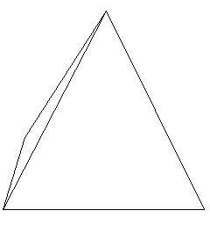
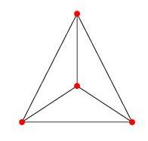
(3, 3, 3)
$$v=4$$
$$f=4$$
$$e=6$$
$$r=3$$
$$\sum{r=\text{12}}$$

Kuup
Kuup on korrapärane kuustahukas, mille tahkudeks on kuus (võrdset) ruutu [5].
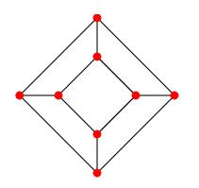
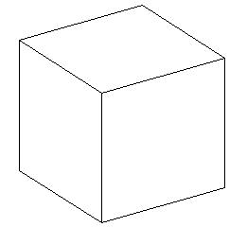(4, 4, 4)
$$v=8$$
$$f=6$$
$$e=\text{12}$$
$$r=3$$
$$\sum{r=\text{24}}$$

Oktaeeder
Oktaeeder on korrapärane kaheksatahukas, mille tahkudeks on kaheksa võrdkülgset kolmnurka [5].
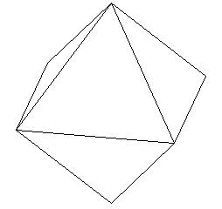
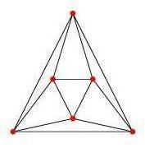(3, 3, 3, 3)
$$v=6$$
$$f=8$$
$$e=\text{12}$$
$$r=4$$
$$\sum{r=\text{24}}$$

Dodekaeeder
Dodekaeeder on korrapärane kaksteisttahukas, mille tahkudeks on kaksteist korrapärast viisnurka [5].
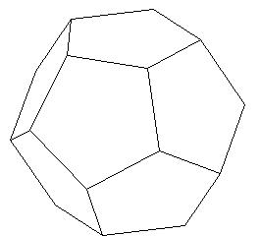
(5, 5, 5)
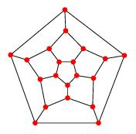$$v=\text{20}$$
$$f=\text{12}$$
$$e=\text{30}$$
$$r=3$$
$$\sum{r=\text{60}}$$

Ikosaeeder
Ikosaeeder on korrapärane kakskümmendtahukas, mille tahkudeks on kakskümmend võrdkülgset kolmnurka [5].
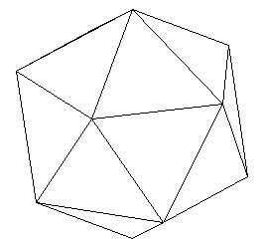
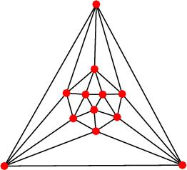
(3, 3, 3, 3, 3)
$$v=\text{12}$$
$$f=\text{20}$$
$$e=\text{30}$$
$$r=5$$
$$\sum{r=\text{60}}$$

Teisenduste liigid

3.1 Kärpimine
Kärpimise puhul lõigatakse iga tipu juurest ära väike püramiid. Selle tagajärjel muutub iga n-tahk korrapäraseks 2n-nurgaks. Siinjuures lisandub nii mitu tahku kui palju oli enne tippe. Juurdetekkinud tahud on nii mitme nurksed kui mitu serva esialgu ühes tipus lõikus. Uue tahuka tippude arv võrdub esialgse tahuka kahekordse servade arvuga [13].
Kärpimise teel saadakse kõikidest platoonilistest kehadest vastavad arhimeedilised kehad: kärbitud tetraeeder, kärbitud kuup, kärbitud oktaeeder, kärbitud ikosaeeder ja kärbitud dodekaeeder.

3.2 Sügavkärpimine
Sügavkärpimise puhul lõigatakse iga tipu juurest suurem püramiid nii, et iga serv poolitub ja muutub uue tahuka tipuks. Siinjuures lisandub nii mitu tahku kui palju oli enne tippe. Juurdetekkinud tahud on nii mitme nurksed kui mitu serva esialgu ühes tipus lõikus. Uue hulktahuka tippude arv on võrdne esialgse servade arvuga [13].
Kui uurida platooniliste kehade arvnäitajaid, märkame, et moodustuvad teatud paarid, millede servade arv e ja graafi tippude astmete summa $\sum{r}$ on samad, kuid tahkude f ja tippude e arvud on vastupidised. Sel puhul on tegemist nn duaalsete platooniliste kehadega. Igal platoonilisel kehal on olemas duaalne platooniline keha, mis saadakse, ühendades omavahel naabertahkude keskpunktid [11]. Duaalsed on omavahel kuup ja oktaeeder ning ikosaeeder ja dodekaeeder. Tetraeeder on duaalne iseendaga. (Vt ka osa 1 viimane lõik.)
Platooniliste kehade duaalsuse tõttu ei saa me sügavkärpimise teel (ega ka edaspidi muude kärbete teel) enam viit uut arhimeedilist keha. Sügavkärbitud tetraeeder osutub oktaeedriks, mis on aga ise platooniline keha. Sügavkärbitud kuup ja sügavkärbitud oktaeeder annavad tulemuseks ühe ja sama hulktahuka – sügavkärbitud kuubi ehk oktakuubi. Samal moel ühtivad sügavkärbitud dodekaeeder ja sügavkärbitud ikosaeeder, saadud hulktahukat nimetatakse sügavkärbitud dodekaeedriks ehk ikosadodekaeedriks.

3.3 Topeltkärpimine
Topeltkärpimise puhul rakendatakse kärpimist kaks korda järjest. Seejuures on lõikamissügavus valitud nii, et lõpuks saadud kõigi tahkude servade pikkused oleksid võrdsed [13]. Nii saame veel kaks uut arhimeedilist keha – topeltkärbitud kuubi ja topeltkärbitud dodekaeedri.

3.4 Tömbistamine
Tömbistamine tähistab tegevust, mille käigus tahkudeks olevad hulknurgad eraldatakse üksteisest ja iga külje juurde lisatakse võrdkülgne kolmnurk. Nii tekitatakse nn ääris. Seejärel ühendatakse iga esialgset serva ääristava kolmnurga ühed vabad servad [13]. Lõpuks lisatakse hulktahuka iga endise tipu kohale veel üks kolmnurk, mille servad ühendatakse vaadeldavas tipus lõikunud servi ääristavate kolmnurkade vabade servadega.
Kolmnurkade vabade servade ühendamisel on kaks erinevat võimalust: nn vasakukäe ja paremakäe juht. Kuna mõlemal variandil on ühepalju tippe, tahke ja servi, käsitletakse neid tavaliselt kui üht ja sama arhimeedilist keha.
Rakendades tömbistamist tetraeedrile saame tulemuseks ikosaeedri, mis on aga platooniline keha.
Seega saadakse tömbistamise teel kaks uut paari poolkorrapäraseid hulktahukaid, milledest üks paar on ehitatud tinglikult kuubi baasil (tömp kuup) ja teine paar dodekaeedri baasil (tömp dodekaeeder) [6].

3.5 Ümardamine
Lisaks kärbetele saadakse veel kaks arhimeedilist keha, ehitades kärbitud kuubi ja kärbitud dodekaeedri tahkudele tüvipüramiidi taolised platvormid, millede põhjad on vastavalt kaheksa- või kümmenurgad ning mille külgtahud moodustavad koos naabertahkude platvormidega korrapärased hulknurgad [6]. Saadud kehi nimetatakse ümarateks. Sel teel saadakse ümar kuup ja ümar dodekaeeder.

Kärpimise teel saadud arhimeedilised kehad

4.1 Kärbitud tetraeeder
Kärbitud tetraeeder tekib, kui lõigata tetraeedri (servaga a) iga tipu juurest ära väike tetraeeder servaga $\frac{1}{3}a$ [6]. Kärpimise tagajärjel teisenevad tetraeedri tahud võrdkülgseteks kuusnurkadeks ja endiste tippude juurde moodustuvad korrapärased kolmnurgad.

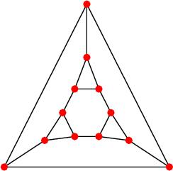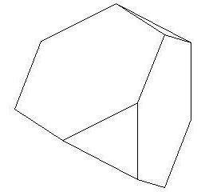(3, 6, 6)
$$v=\text{12}$$
$$f=8$$
$$e=\text{18}$$
$$r=3$$
$$\sum{r=\text{36}}$$

4.2 Kärbitud kuup
Kärbitud kuup tekib kui lõigata kuubi (servaga a) tipu juurest ära kolmnurkne püramiid külgservaga $\frac{a}{\sqrt{2}⋅(1+\sqrt{2})}$ [6]. Kärpimise tagajärjel teisenevad kuubi tahud kaheksanurkadeks ja endiste tippude juurde moodustuvad korrapärased kolmnurgad.

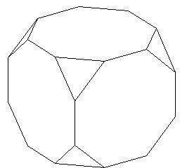
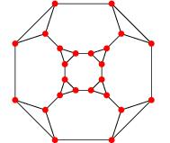(3, 8, 8)
$v=\text{24}$
$$f=\text{14}$$
$$e=\text{36}$$
$$r=3$$
$$\sum{r=\text{72}}$$

4.3 Kärbitud oktaeeder
Kärbitud oktaeeder tekib kui lõigata oktaeedri (servaga a) iga tipu juurest ära väike nelinurkne püramiid külgservaga $\frac{1}{3}a$ [6]. Kärpimise tagajärjel teisenevad oktaeedri tahud võrdkülgseteks kuusnurkadeks ja endiste tippude juurde moodustuvad korrapärased nelinurgad.

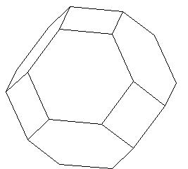
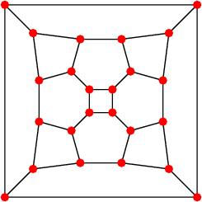(4, 6, 6)
$$v=\text{24}$$
$$f=\text{14}$$
$$e=\text{36}$$
$$r=3$$
$$\sum{r=\text{72}}$$

4.4 Kärbitud dodekaeeder
Kärbitud dodekaeeder tekib kui lõigata dodekaeedri (servaga a) iga tipu juurest ära väike kolmnurkne püramiid külgservaga$\frac{a}{2\text{cos}\text{36}°}$ [6]. Kärpimise tagajärjel teisenevad dodekaeedri tahud võrdkülgseteks kümmenurkadeks ja endiste tippude juurde moodustuvad korrapärased kolmnurgad.

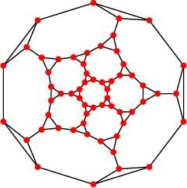
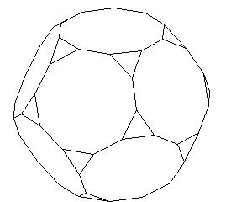(3, 10, 10)
$$v=\text{60}$$
$$f=\text{32}$$
$$e=\text{90}$$
$$r=3$$
$$\sum{r=\text{180}}$$

4.5 Kärbitud ikosaeeder
Kärbitud ikosaeeder tekib kui lõigata ikosaeedri (servaga $a$) iga tipu juurest ära väike viisnurkne püramiid külgservaga $\frac{1}{3}a$ [6]. Kärpimise tagajärjel teisenevad ikosaeedri tahud võrdkülgseteks kuusnurkadeks ja endiste tippude juurde moodustuvad korrapärased viisnurgad. Seda arhimeedilist keha tunneme me kõik kui jalgpalli.

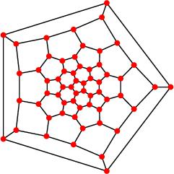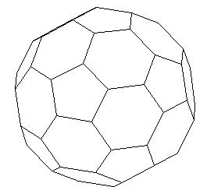(5, 6, 6)
$$v=\text{60}$$
$$f=\text{32}$$
$$e=\text{90}$$
$$r=3$$
$$\sum{r=\text{180}}$$

Sügavkärpimise teel saadud arhimeedilised kehad

5.1 Sügavkärbitud kuup ehk oktakuup
Sügavkärbitud kuup ehk oktakuup tekib kui lõigata kuubi (servaga $a_{1}$) iga tipu juurest ära väike kolmnurkne püramiid külgservaga $\frac{1}{2}a_{1}$ ehk duaalselt oktaeedri (servaga $a_{2}$) iga tipu juurest nelinurkne püramiid külgservaga $\frac{1}{2}a_{2}$ [6].
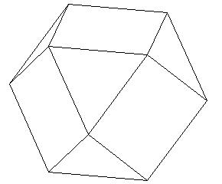
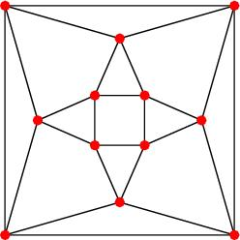
(3, 4, 3, 4)
$$v=\text{12}$$
$$f=\text{14}$$
$$e=\text{24}$$
$$r=4$$
$$\sum{r=\text{48}}$$

5.2 Sügavkärbitud dodekaeeder ehk ikosadodekaeeder
Sügavkärbitud dodekaeeder ehk ikosadodekaeeder tekib kui lõigata dodekaeederi (servaga $a_{1}$) iga tipu juurest ära väike kolmnurkne püramiid külgservaga $\frac{1}{2}a_{1}$ ehk lõigata duaalselt ikosaeedri (servaga$a_{2}$) iga tipu juurest viisnurkne püramiid külgservaga $\frac{1}{2}a_{2}$ [6].
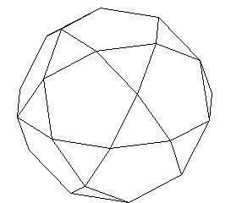
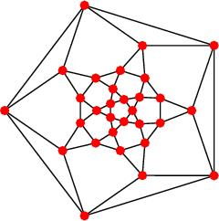
(3, 5, 3, 5)
$$v=\text{30}$$
$$f=\text{32}$$
$$e=\text{60}$$
$$r=4$$
$$\sum{r=\text{120}}$$

Topeltkärpimise teel saadud arhimeedilised kehad

6.1 Topeltkärbitud kuup
Topeltkärbitud kuup tekib kui kärpida oktakuubi tippusid veelkord sügavalt ja suruda neid veidi kokku, et äralõigatud püramiidide põhjad osutuksid ruutudeks [6].

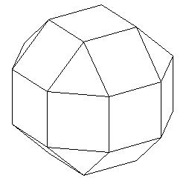(3, 4, 4, 4)
$$v=\text{24}$$
$$f=\text{26}$$
$$e=\text{48}$$
$$r=4$$
$$\sum{r=\text{96}}$$

6.2 Topeltkärbitud dodekaeeder
Saadakse ikosadodekaeedri sügaval kärpimisel, analoogiliselt topeltkärbitud kuubiga [6].

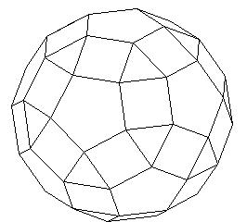
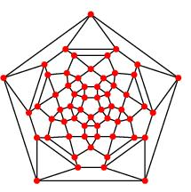
(4,3,4,5)
$$v=\text{60}$$
$$f=\text{62}$$
$$e=\text{120}$$
$$r=4$$
$$\sum{r=\text{240}}$$

Tömbistamise teel saadud arhimeedilised kehad

7.1 Tömp kuup
Tömp kuup, õigemini tömpide kuupide paar, tekib, kui kuubi kõik tahud eraldada üksteisest võrdkülgsetest kolmnurkadest moodustatud vahekihiga, nn äärisega [13]. Tömpe kuupe on parema käe ja vasaku käe orientatsiooniga. Käesolevas töös käsitletakse paari ühe poolkorrapärase hulktahukana.

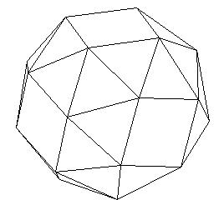
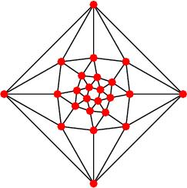
(3, 3, 3, 3, 4)
$$v=\text{24}$$
$$f=\text{38}$$
$$e=\text{60}$$
$$r=5$$
$$\sum{r=\text{120}}$$

7.2 Tömp dodekaeeder
Tömp dodekaeeder, õigemini tömpide dodekaeederite paar, tekib, kui dodekaeedri kõik tahud eraldada üksteisest võrdkülgsetest kolmnurkadest moodustatud vahekihiga, nn äärisega [13]. Ka tömpe dodekaeedreid on parema käe ja vasaku käe orientatsiooniga. Käesolevas töös kästletakse paari ühe poolkorrapärase hulktahukana.
(3, 3, 3, 3, 5)
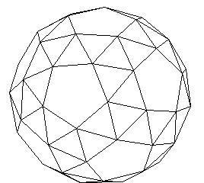
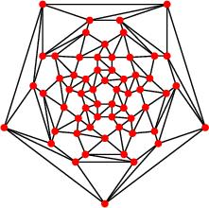
$$v=\text{60}$$
$$f=\text{92}$$
$$e=\text{150}$$
$$r=5$$
$$\sum{r=\text{300}}$$

Ümarad arhimeedilised kehad

8.1 Ümar kuup
Ümar kuup saadakse kui ehitada kärbitud kuubi kaheksanurksetele tahkudele väikesed tüvipüramiidi taolised platvormid, millede põhjad on korrapärased kaheksanurgad ning mille külgtahud moodustavad koos naabertahkude platvormidega korrapärased nelinurgad ja kuusnurgad [6].
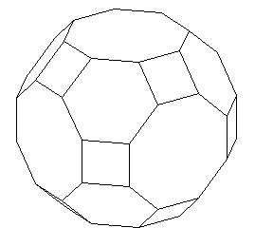
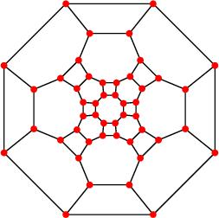
(4, 6, 8)
$$v=\text{48}$$
$$f=\text{26}$$
$$e=\text{72}$$
$$r=3$$
$$\sum{r=\text{144}}$$

8.2 Ümar dodekaeeder
Ümar dodekaeeder saadakse kui ehitada kärbitud dodekaeedri kümmenurksetele tahkudele väikesed tüvipüramiidi taolised platvormid, millede põhjad on korrapärased kümmenurgad ning mille külgtahud moodustavad koos naabertahkude platvormidega korrapärased nelinurgad ja kuusnurgad [6].
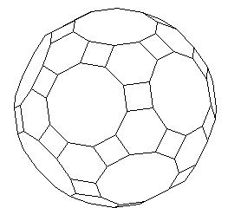
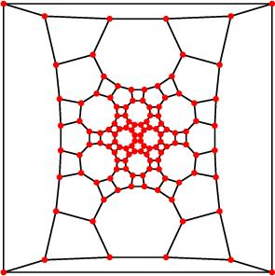(4, 6, 10)
$$v=\text{120}$$
$$f=\text{62}$$
$$e=\text{180}$$
$$r=3$$
$$\sum{r=\text{360}}$$

Hulktahuka arvkarakteristikute muutused

9.1 Kärpimisel

9.1.1 Tippude arvu muutumine kärpimisel
Kärpimise käigus tekib igast platoonilise keha tipust (neid on teatavasti $v_{P}$) nii mitu tippu kui mitu serva väljus sellest tipust. Viimane on platoonilise keha tipu aste $r_{P}$. Kuna iga serva võetakse arvesse kaks korda: üks kord ühe ja teine kord teise otstipu juures, siis on selge, et kõigi tippude astmete summa on võrdne servade arvu kahekordsega. Seega on võimalik leida kärpimise teel saadud arhimeedilise keha tippude arv talle aluseks olnud platoonilise keha tippude arvu ja tipu astme kaudu valemiga:
 | $v_{K}=v_{P}⋅r_{P}=\sum{r_{P}}=2e_{P}$. | (1.1)
    - Tahkude arvu muutumine kärpimisel
Kärpimise käigus teisenevad platoonilise keha kõik tahud (nende arv on $f_{P}$) uue keha tahkudeks. Lisandub nii mitu uut tahku kui mitu tippu oli platoonilisel kehal (neid oli $v_{P}$). Seega on võimalik leida kärpimise teel saadud poolkorrapärase hulktahuka tahkude arv talle aluseks olnud platoonilise keha tahkude ja tippude arvu kaudu valemiga:
 | $f_{K}=f_{P}+v_{P}$. | (1.2)

Servade arvu muutumine kärpimisel
Kärpimise käigus teisenevad platoonilise keha servad (neid on $e_{P}$) uue keha servadeks. Neile lisandub platoonilise keha iga tipu (neid on $v_{P}$) juurest nii mitu serva kui mitu tahku koondus selles tipus. Sisuliselt võime selle arvu samastada tipu astmega $r_{P}$, sest nii tipust väljunud servade ja selles koondunud tahkude arv on alati võrdsed. Seega kärpimise teel saadud poolkorrapärase hulktahuka servade arv avaldub talle aluseks olnud platoonilise keha servade, tippude ja tipu astme kaudu valemiga:
 | $e_{K}=e_{P}+v_{P}⋅r_{P}=e_{P}+\sum{r_{P}}=e_{p}+2e_{P}=3e_{P}$. | (1.3)

Tipu astme muutumine kärpimisel
Kuna kärpimise käigus asenduvad kõik platoonilise keha tipud tahkudega, siis lõikab lõiketasand ära kõik kõrgemate astmetega tipud. Sõltumata sellest, milline oli platoonilise keha tipu aste, on kärpimise teel saadud arhimeedilise keha tipu aste alati kolm. (See arv moodustub serval lõikuvatest kahest tahust ja lõiketasandil tekkivast uuest tahust.) Selles võib veenduda, võrreldes paarikaupa graafe peatükkides 2.1 ja 4.1, 2.2 ja 4.2, 2.3 ja 4.3, 2.4 ja 4.4 ning 2.5 ja 4.5. Seega
 | $r_{K}=3$. | (1.4)

9.2 Sügavkärpimisel

9.2.1 Tippude arvu muutumine sügavkärpimisel
Sügavkärpimise käigus tekib igast platoonilise keha tipust (neid on $v_{P}$) nii mitu tippu kui mitu serva väljus sellest tipust – mis on platoonilise keha tipu aste $r_{P}$. Samas ühtivad igal serval kaks tippu, järelikult on tegelikult nii mitu tippu vähem kui mitu serva ($e_{P}$) oli platoonilisel kehal Seega on võimalik leida sügavkärpimise teel saadud arhimeedilise keha tippude arv talle aluseks olnud platoonilise keha tippude arvu, tipu astme ja servade arvu kaudu valemiga:
 | $v_{\text{SK}}=v_{P}r_{P}−e_{P}=\sum{r_{P}−e_{P}=2e_{P}−e_{P}=e_{P}}$. | (2.1)

9.2.2 Tahkude arvu muutumine sügavkärpimisel
Sügavkärpimise käigus teisenevad platoonilise keha kõik tahud (neid on $f_{P}$) uue keha tahkudeks. Lisandub nii mitu uut tahku kui mitu tippu oli platoonilisel kehal (teatavasti $v_{P}$). Seega on võimalik leida sügavkärpimise teel saadud poolkorrapärase hulktahuka tahkude arv talle aluseks olnud platoonilise keha tahkude ja tippude arvu kaudu valemiga:
 | $f_{\text{SK}}=f_{P}+v_{P}$. | (2.2)

9.2.3 Servade arvu muutumine sügavkärpimisel
Sügavkärpimise käigus ei säili ühtegi algset platoonilise keha serva, kuid tekivad uued servad iga platoonilise keha tipu ($v_{P}$) juures, kokku nii mitu serva kui mitu tahku kohtus selles tipus – sisuliselt võime selle samastada tipu astmega $r_{P}$, sest nii tipust väljunud servade kui ka selles koondunud tahkude arv on alati võrdne. Seega avaldub sügavkärpimise teel saadud poolkorrapärase hulktahuka servade arv talle aluseks olnud platoonilise keha tippude ja tipu astme kaudu valemiga:
 | $e_{\text{SK}}=v_{P}r_{P}=\sum{r_{p}}=2e_{P}$. | (2.3)

9.2.4 Tipu astme muutumine sügavkärpimisel
Kuna sügavkärpimise käigus uute tahkude tipud igal serval ühtivad, siis väljuvad sealt kokku neli serva – kahe uue tahu kaks serva. Seega on sügavkärpimise teel saadud arhimeedilise keha tipu aste alati neli. Selles võib veenduda, võrreldes paarikaupa graafe peatükkides 2.2 ja 5.1 ning 2.4 ja 5.2. Saime valemi
 | $r_{\text{SK}}=4$. | (2.4)

9.3 Topeltkärpimisel
Topeltkärpimise käigus kärbitakse vastavalt sügavalt kärbitud kuubi ja sügavalt kärbitud dodekaeedri tippusid sügavalt. Seetõttu on teisendustes sügavalt kärbitud hulktahukas $→$ topeltkärbitud hulktahukas tegemist analoogiaga teisendustele platooniline keha $→$ sügavalt kärbitud hulktahukas, mida ma siin ka kasutan.

9.3.1 Tippude arvu muutumine topeltkärpimisel
Kuna ka teisel korral on tegemist sügava kärpimisega, siis kehtib valemi (2.1) analoog:
$v_{\text{TK}}=e_{\text{SK}}$.

Asendades seejärel valemi (2.3) kohaselt jõuame valemini:
 | $v_{\text{TK}}=2e_{P}$. | (3.1)

9.3.2 Tahkude arvu muutumine topeltkärpimisel
Analoogiliselt valemile (2.2) kehtib võrdus:
$f_{\text{TK}}=f_{\text{SK}}+v_{\text{SK}}$.

Asendades valemitest (2.1) ja (2.2) jõuame valemini:
 | $f_{\text{TK}}=f_{P}+v_{P}+e_{P}$. | (3.2)

9.3.3 Servade arvu muutumine topeltkärpimisel
Analoogiliselt valemile (2.3) kehtib võrdus:
$e_{\text{TK}}=2e_{\text{SK}}$.
Asendades valemist (2.3) jõuame valemini:
 | $e_{\text{TK}}=4e_{P}$. | (3.3)

9.3.4 Tipu astme muutumine topeltkärpimisel
Kuna tegemist on jälle sügavkärpimisega, siis on iga tipu aste neli (vt ka osa 9.2.4). Selles võib veenduda, võrreldes paarikaupa graafe peatükkides 2.2 ja 6.1 ning 2.4 ja 6.2.
 | $r_{\text{TK}}=4$. | (3.4)

9.4 Tömbistamisel

9.4.1 Tippude arvu muutumine tömbistamisel
Tömbistamisel eraldatakse platoonilise keha tahud üksteisest ja seotakse omavahel uuesti võrdkülgsetest kolmnurkadest moodustatud vahevööga. Uued tipud tekivad igasse platoonilise keha tahu nurka. Seega sõltub tippude arv platoonilise keha tahkude arvust $f_{P}$ ja sellest, milline n-nurk oli tahk:
 | $v_{T}={\text{nf}}_{P}$. | (4.1.1)
Teisest küljest tähendab platoonilise keha tahkude selline üksteisest eraldamine seda, et servade arv $e_{P}$ muutub kahekordseks. Kuna n-nurgas on külgede ja nurkade arv sama, siis järelikult on tömbistamise teel saadud arhimeedilisel kehal sama palju tippe kui suur on platoonilise keha servade kahekordne arv:
 | $v_{T}=2e_{P}$. | (4.1.2)

9.4.2 Tahkude arvu muutumine tömbistamisel
Tömbistamisel teisenevad platoonilise keha tahud ( neid on $f_{P}$) uue keha tahkudeks. Neile lisanduvad võrdkülgsetest kolmnurkadest tahud platoonilise keha iga tahu n küljel ja veel üks kolmnurk platoonilise keha iga tipu ( neid on $v_{P}$) juures. Seega
 | $f_{T}=f_{P}+{\text{nf}}_{P}+v_{P}$. | (4.2.1)
Asendades valemitest (4.1.1) ja (4.1.2) jõuame valemini:
 | $f_{T}=f_{P}+v_{P}+2e_{P}$. | (4.2.2)

9.4.3 Servade arvu muutumine tömbistamisel
Servade arv kujuneb järgmistest suurustest: platoonilise keha tahkude ($f_{P}$) n serva, millele lisanduvad kahe kolmnurga ühendusservad iga tahupaari vahel (kuna need servad kattuvad paarikaupa, siis on tegelik servade arv kaks korda väiksem) ja lisakolmnurgad oma servadega platoonilise keha tippude (mida on $v_{P}$) kohal. Kokkuvõtteks
 | $e_{T}=n⋅f_{P}+\frac{n⋅f_{P}}{2}+3v_{P}=2e_{P}+e_{P}+3v_{P}=3(e_{P}+v_{P})$. | (4.3)

9.4.4 Tipu astme muutumine tömbistamisel
Peale tahkude üksteisest eraldamist ja seejärel võrdkülgsetest kolmnurkdest vahevööga ühendamist koonduvad igas tipus üks platoonilise keha tahk, tema kahele küljele ehitatud kolmnurgad, tema ühe endise naabertahu ühele küljele ehitatud kolmnurk ja platoonilise keha tipu kohale lisandunud kolmnurk. Seega on tömbistamise teel saadud arhimeedilise keha iga tipu aste viis. Selles võib veenduda, võrreldes paarikaupa graafe peatükkides 2.2 ja 7.1 ning 2.4 ja 7.2. Järelikult
 | $r_{T}=5$. | (4.4)

9.5 Ümardamisel

9.5.1 Tippude arvu muutumine ümardamisel
Ümardamisel kasvatatakse kärbitud poolkorrapärase hulktahuka nendele tahkudele, millede aluseks on olnud esialgse platoonilise keha tahud, tüvipüramiidi taolised platvormid. Kui kärbitud hulktahukas nende tahkude n-nurgad kattusid paarikaupa, siis nüüd, peale tahkude “välja kasvamist” nad seda enam ei tee. Järelikult on ümaratel arhimeedilistel kehadel tippe kaks korda rohkem kui vastavatel kärpimise teel saadud arhimeedilistel kehadel:
 | $v_{Ü}=2v_{K}=2\sum{r_{P}=4e_{P}}$. | (5.1)

9.5.2 Tahkude arvu muutumine ümardamisel
Säilivad kärbitud hulktahuka tahud, lisaks tekib esialgse platoonilise keha igale servale (neid on $e_{P}$) üks uus tahk:
 | $f_{Ü}=f_{K}+e_{P}=f_{P}+v_{P}+e_{P}$. | (5.2)

9.5.3 Servade arvu muutumine ümardamisel
Kärbitud hulktahuka iga selline tahk, mille aluseks on olnud esialgse platoonilise keha tahk, on võrreldes talle aluseks olnud platoonilisele keha tahu n-nurgale 2n-nurk, järelikult on igal sellisel tahul (neid on $f_{P}$) ka 2n serva. Siia lisanduvad veel nende tahkude vahel asuvate väikeste ruutude servad (neid on $e_{P}$). Kuna viimased kattuvad paarikaupa, siis on nende tegelik arv kaks korda väiksem:
 | $e_{Ü}=f_{P}⋅2n+\frac{4e_{P}}{2}=4e_{P}+2e_{P}=6e_{P}$. | (5.3)

9.5.4 Tipu astme muutumine ümardamisel
Kuna igale algse platoonilise keha tahule põhinevale tahule on ehitatud tüvipüramiid, siis ühinevad iga tipu juures kolm tahku, järelikult ka kolm serva (vt ka osa 9.1.4). Selles võib veenduda, võrreldes paarikaupa graafe peatükkides 2.2 ja 8.1 ning 2.4 ja 8.2.
 | $r_{Ü}=3$. | (5.4)

Kokkuvõte
Selgub, et platooniliste ja arhimeediliste kehade ning nende arvkarakteristikute vahel on olemas kindlad seosed.
Arhimeedilistele kehadele aluseks olevate platooniliste kehade arvkarakteristikud muutuvad teisenduste käigus kindlate seaduspärasuste kohaselt. Huvitav on see, et kõikide teisendatud hulktahukate tippude arvu leidmiseks pole vaja teada muud kui vastavate platooniliste kehade servade arvu. Tahkude arv leitakse tavaliselt vastava platoonilise keha (servade,) tippude ja tahkude arvude summa kaudu. Servade arvu leidmine baseerub jällegi peamiselt ainult vastava platoonilise keha servade arvul, välja arvatud tömbid pool-korrapärased hulktahukad. (Vt valemite koondtabelit nr 1 lisas.)
Tippude astmete muutumist on kõige parem jälgida graafidelt (tippude juurest). Kärbitud ja ümarate hulktahukate iga tipu aste on alati 3, sügavalt kärbitud ja topeltkärbitud hulktahukate iga tipu aste 4 ja tömbistatud hulktahukate iga tipu aste 5.
Tuletatud on valemid mistahes arhimeedilise keha tippude, tahkude ja servade arvu leidmiseks ning seosed tipu astme muutumiseks talle aluseks olnud platoonilise keha vastavate andmete ja teisenduse liigi põhjal.
Sellega on eesmärk, mille püstitasin töö alguses, täidetud.

Kasutatud kirjandus

- Archimedean Graph. [WWW] http://mathworld.wolfram.com/ArchimedeanGraph.html (15.12.2004).
- Archimedean Solid. [WWW] http://mathworld.wolfram.com/ArchimedeanSolid.html (15.12.2004).
- Dual Graph. [WWW] http://mathworld.wolfram.com/DualGraph.html
- Hart, G.W., Virtual Polyhedra. [WWW]
http://www.georgehart.com/virtual-polyhedra/vp.html (14.09.2004)
- Kaasik, Ü. Matemaatikaleksikon. 3.tr. Tartu: Atlex, 2003
- Kolde, R., Tõnso, T. Arhimeedilised kehad. – Koolimatemaatika XXIX Tartu: TÜ, 2002
lk 57-61.
- Palm, R., Diskreetse matemaatika elemendid. Tartu: TÜ, 2003
- Pekkarinen, M., 13 puolisäännöllistä monitahokasta. [WWW]
http://www.cs.tut.fi/~empii/matikka/puolisaannolliset.html (10.09.2004)
- Platonic Graph. [WWW] http://mathworld.wolfram.com/PlatonicGraph.html (15.12.2004)
- Platonic Solid. [WWW] http://mathworld.wolfram.com/PlatonicSolid.html (15.12.2004)
- Platonin monitahokkaat – Solmu, 1997, nr 1 [E-ajakiri] http://solmu.math.helsinki.fi/1997/1/platon.html (10.09.2004)
- Programm Poly.[WWW] http://www.peda.com (12.09.2004)
- Redi, E. Hulktahukad.\ Õppematerjal. 2002 http://www.tpu.ee/~eredi/
- Vicher, M., Archimedean Polyhedra [WWW] http://alpha.ujep.cz/~vicher/puzzle/telesa/telesa.htm (10.10.2004)

Lisa
Valemite koondtabel (tabel 1)
TEISENDUSE LIIK | $$v$$ | $$f$$ | $$e$$ | $$r$$
Kärbitud hulktahukad | $$2e_{P}$$ | $$f_{P}+v_{P}$$ | $$3e_{P}$$ | $$3$$
Sügavalt kärbitud hulktahukad | $$e_{P}$$ | $$f_{P}+v_{P}$$ | $$2e_{P}$$ | $$4$$
Topeltkärbitud hulktahukad | $$2e_{P}$$ | $$f_{P}+v_{P}+e_{P}$$ | $$4e_{P}$$ | $$4$$
Tömbid hulktahukad | $$2e_{P}$$ | $$f_{P}+v_{P}+2e_{P}$$ | $$3(e_{P}+v_{P})$$ | $$5$$
Ümarad hulktahukad | $$4e_{P}$$ | $$f_{P}+v_{P}+e_{P}$$ | $$6e_{P}$$ | $$3$$
Platoonilised ja arhimeedilised kehad (tabel 2)
HULKTAHUKA NIMETUS | $$v$$ | $$f$$ | $$e$$ | $$r$$ | tipu ehitus
Tetraeeder | 4 | 4 | 6 | 3 | (3,3,3)
Kuup | 8 | 6 | 12 | 3 | (4,4,4)
Oktaeeder | 6 | 8 | 12 | 4 | (3,3,3,3)
Dodekaeeder | 20 | 12 | 30 | 3 | (5,5,5)
Ikosaeeder | 12 | 20 | 30 | 5 | (3,3,3,3,3)
Kärbitud tetraeeder | 12 | 8 | 18 | 3 | (3,6,6)
Kärbitud kuup | 24 | 14 | 36 | 3 | (3,8,8)
Kärbitud oktaeeder | 24 | 14 | 36 | 3 | (4,6,6)
Kärbitud dodekaeeder | 60 | 32 | 90 | 3 | (3,10,10)
Kärbitud ikosaeeder | 60 | 32 | 90 | 3 | (5,6,6)
Sügavalt kärbitud kuup | 12 | 14 | 24 | 4 | (3,4,3,4)
Sügavalt kärbitud dodekaeeder | 30 | 32 | 60 | 4 | (3,5,3,5)
Topeltkärbitud kuup | 24 | 26 | 48 | 4 | (3,4,4,4)
Topeltkärbitud dodekaeeder | 60 | 62 | 120 | 4 | (4,3,4,5)
Tömp kuup | 24 | 38 | 60 | 5 | (3,3,3,3,4)
Tömp dodekaeeder | 60 | 92 | 150 | 5 | (3,3,3,3,5)
Ümar kuup | 48 | 26 | 72 | 3 | (4,6,8)
Ümar dodekaeeder | 120 | 62 | 180 | 3 | (4,6,10)
n-prisma (n = 3, 5, 6, …) | 2n | n+2 | 3n | 3 | (4,4,n)
n-antiprisma | 2n | n+2 | 3n | 4 | (3,3,3,n)

